https://it.finecobank.com/corsi-e-education/video/webinar-on-demand/corsi-trading?video=kuA3J69GtnA

BIAS + comini :

over confidence : si prende posizioni trioppo grandi “quasta volta sarà diverso”

loss avversion : prendere profitto troppo presto e lasciare correre le perdite. Attenzione overtrading ( si prende + cura di quella che vanno bene rispotto alle altre in perdita)

recensy bias: modifichiamo le nostre stategie solo perchè “ultimanente non funzionano più” il contesto cambia bisogna adattarci al mercato “PAZIENZA”

PIANO OPERATIVO

permette di rudurre l’impatto emotivo
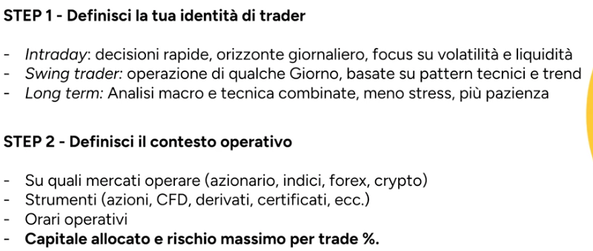
- quanto tempo ?
- quali strumenti ?
- orari operativi ? Importante a che ora ..

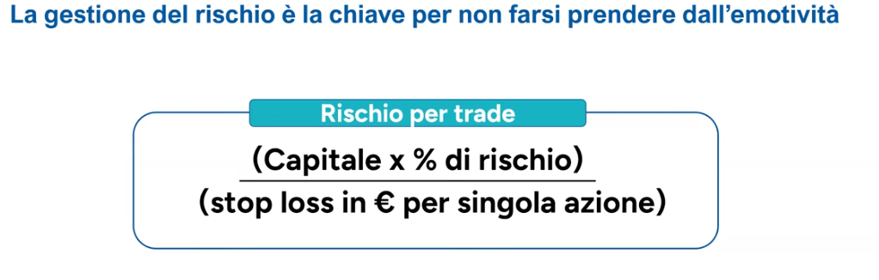

DISCIPLINA , rischio per singola

es : capitale 10000 , per ogni singola rischio 1% = 100 euro
stop loos : prezzo acquisto = 10 euro , stop → 8 euro (20%)
la perdita sulla singola azione è 2 euro
100 / 2 = 50 → numero azioni che posso acquistare per rimanere nei margini

devo avere un n.max di operazioni aperte , quindi rischio totale è N max * singolo rischio

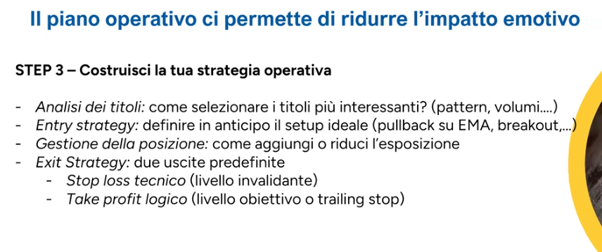

DA FINECO X
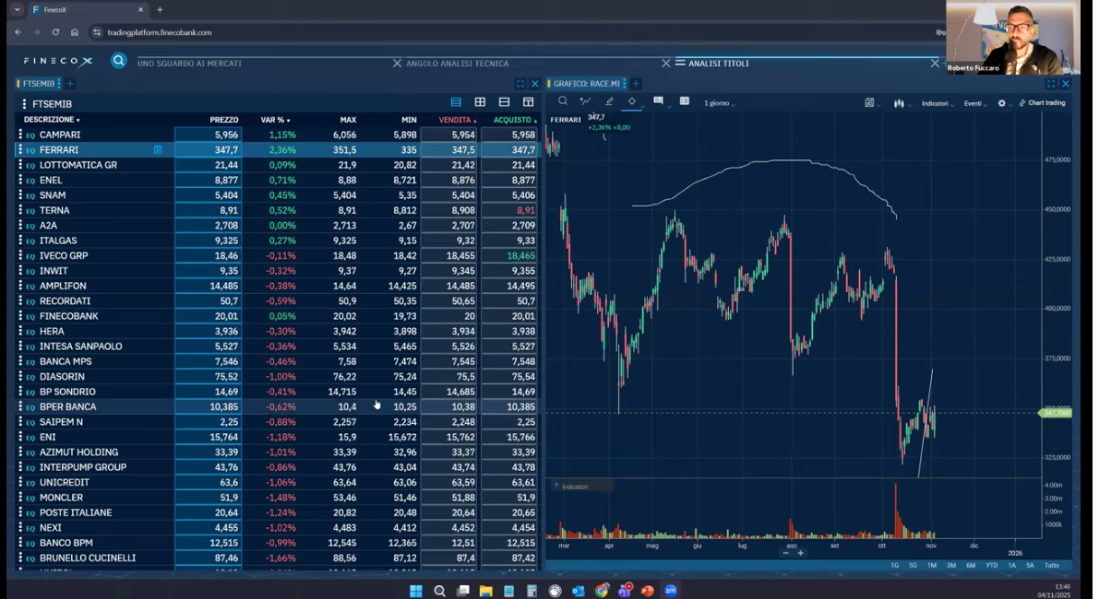

- si parte da un watchlist di titoli preferiti ( almeno 30 ) , I + licquidi che si muovono di più durante la giornata
. per futures gli indici che si muovono si +

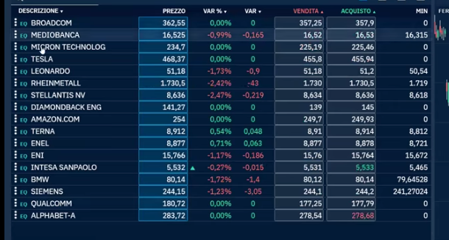
es:

ogni volta che ci clicco sopra mi apre il grafico → collegamento : dx grafico , titoli proferiti → menu → seleziona collegamento → blu. Stessa cosa sul grafico

IL WEEKEND mi prendo la lista e la guardo per vedere I livelli

DOPO mi creo un altra watch list (azioni da monitoprare)
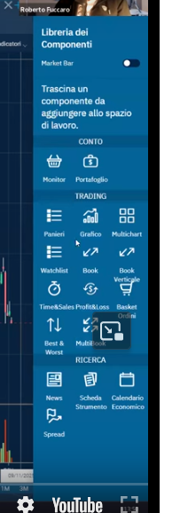

durante la settimana focalizzo sui titoli selezionati

IPOTESI , BMW è laterale, acqyuisto rottura 90,7 e vendo loss sotto 86,14. per una singola operazione perdo 4,56 (singola azione) (simmovle 1% di 10000 è 100 ) quindi posso comprare 100 / 4,56 = 21,9 azioni

